
Catequesis
LLANOS PRISCILA 3 B COLEGIO SAN JOSÉ
Mencionar cual es la materia-forma-sujeto-ministro y efecto de los siguientes sacramentos: Bautismo, Reconciliación, Eucaristía y Confirmación.

BAUTISMO
MATERIA  Agua Natural | FORMA  Yo te bautizo en el nombre del Padre del  Hijo y del  Espíritu Santo | MINISTRO  La persona que bautiza. Obispo,  Sacerdote y Diácono | SUJETO  La persona bautizada  (niño, niña, adulto) | EFECTO  Perdona el pecado  original, da comienzo a  una vida nueva
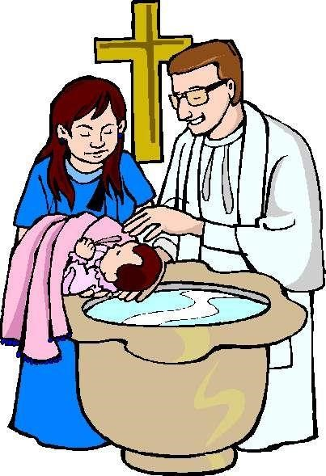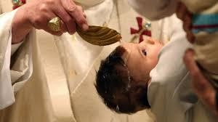

RECONCILIACIÓN
MATERIA  Pecados veniales y mortales | FORMA  Yo te absuelvo de tus pecados  en el nombre del Padre y del Hijo y  del Espíritu  Santo | MINISTRO  El sacerdote o en caso de emergencia el Obispo o el Papa | SUJETO  Es todo bautizado que haya  cometido  algún pecado mortal o venial | EFECTO  La reconciliación  es un proceso y un  componente  imprescindible para constituir y mantener la  paz retomando un vínculo que se encontraba interrumpido.  La reconciliación es un aspecto clave de la fe cristiana que  se manifiesta en los  procesos de perdón
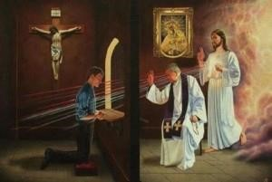

MATERIA  El pan de trigo y el vino | FORMA  Este es mi cuerpo que será entregado por  ustedes. Esta es mi sangre,  sangre de la  Alianza nueva y eterna que  será derramada  por ustedes y por muchos  para el perdón  de los pecados. | MINISTRO Sacerdote | SUJETO  Todo bautizado debidamente  preparado, es  sujeto capaz de recibirla | EFECTO  Los efectos son consecuencias  de la unión con  Cristo, por medio de este  sacramento se  nos aumenta la gracia  santificante y nos otorga el  perdón de los pecados veniales

EUCARISTIA

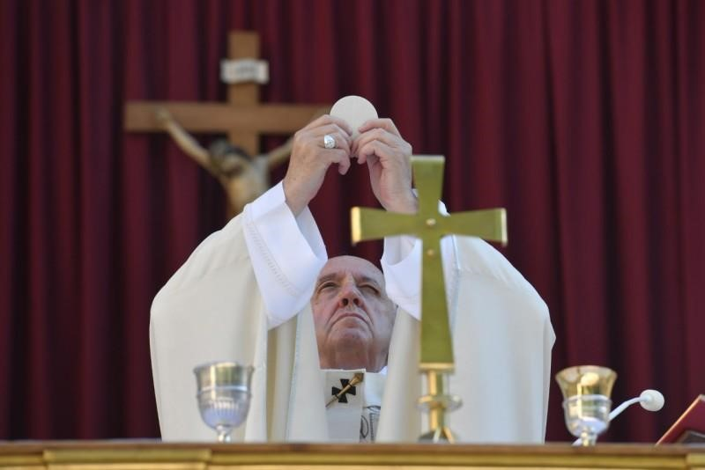

CONFIRMACIÓN

MATERIA  La unción con el Santo Crisma.  La imposición de manos. | FORMA  Recibe por esta señal el don del  Espíritu Santo | MINISTRO  El ministro de la  confirmación  es el Obispo o el  Sacerdote | SUJETO  Es todo bautizado que no  haya sido confirmado | EFECTO  Fortalecimiento con los dones  del Espíritu  Santo completándose la obra del bautismo
